IMPORTANTE: Todos los elementos y pertenencias del alumno deben estar identificados con nombre y apellido
- Una carpeta para las áreas de Matemática y Ciencias Sociales.  - Una carpeta para las áreas de Prácticas del Lenguaje y Ciencias Naturales.  - Hojas cuadriculadas y rayadas No 3 con margen reforzado  - Marcador negro indeleble de punta fina.  - Cartuchera completa.  - Lapicera roller borrable con goma | - Lápiz negro  - Goma  - Sacapuntas  - Voligoma.  - Tijera que corte bien  - 12 lápices de colores  - Útiles de geometría en buen estado: regla, escuadra, compás, transportador 1 con números claros.  - 1 Block de dibujo N*5 blanco y 1 a color  - Cinta transparente.
Libros:
Los libros que se utilizarán tanto en las áreas de Matemática como de Lengua los proveerá el instituto. Serán entregados a principio del ciclo lectivo.
Ciencias:  “Biciencias ESTRADA 4º – La cápsula del tiempo” junto a su fichero de actividades “Mi diario de aprendizaje 4º – Biciencias ESTRADA” – Ed. Estrada. | 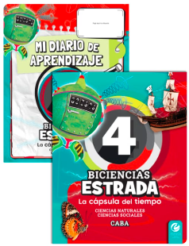

IMPORTANTE: Las materias especiales pueden estar concentradas en una misma carpeta.

Música
- Carátula de la asignatura
- Hojas rayadas con margen reforzado
- Cuaderno de Hojas pentagramadas del año anterior.
- Flauta dulce con nombre apellido y año (marca Yamaha o Melos)

Plástica
- Cartuchera con lápices de colores.
- Marcadores
- Marcador grande negro
- Lápiz negro, goma, voligoma
- 2 blocks de hojas blancas N 5
- Carpeta 3 solapas N 5
- Tempera pote grande, pincel, vaso
- Acuarelas
- Papel glasé

Catequesis
- Carátula de la asignatura
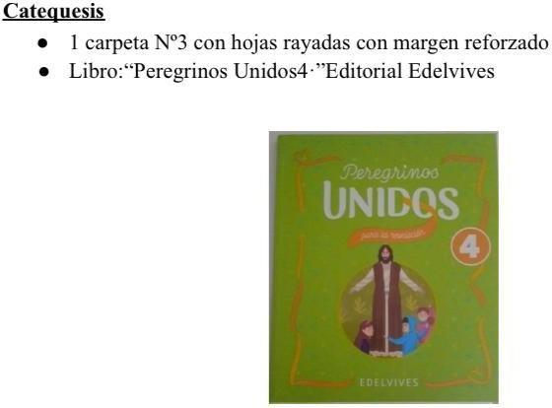
- Libro: “Peregrinos Unidos 4” – Ed. Edelvives
Inglés
- Carátula de la asignatura
- Libro: “My English Trip 1” Ed. Macmillan

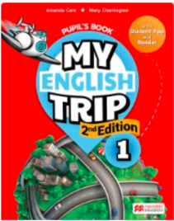

IMPORTANTE: Deben comprar tanto el Students book y el Reader book.

Tecnología
- Carátula de la asignatura
- Hojas rayadas
- Lapicera azul, lápiz negro, goma voligoma
- Tijera que corte bien (tamaño mediana a grande)

Educación Física:
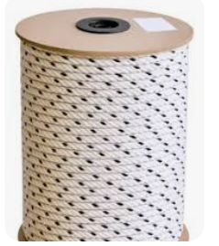
Certificado de aptitud física para entregar durante la primera semana de clases.
(Se puede descargar en la página del instituto). Debe estar firmado por los padres y entregado durante la primera semana.
Soga tipo náutica de un metro y medio de largo y de 1,5 de grosor.

